关键需求决定架构

关键需求包括关键质量需求，关键功能需求，关键约束需求

**确定关键质量需求**

关键质量需求与系统所涉及的人群有关，如系统是针对银行，那么安全性会是关键需求，如系统是为普通人群使用，那么鲁棒性可能是关键需求

质量需求之间相互影响，如性能与安全不能同时兼顾

**确定关键功能需求**

关键功能需求一般是20%~30%的用例

**核心功能**

没有这些功能，系统便无法完成业务目标，核心功能需求作为关键功能需求

**高风险功能**

高风险需求作为关键功能需求

**特殊的功能**

一些特殊的功能，可以作为关键功能需求

**关键需求确定概念架构**

小李要为“项目管理系统”设计架构，他的困感是支不支持集成? 如何支持集成?

**场景1：小型项目**

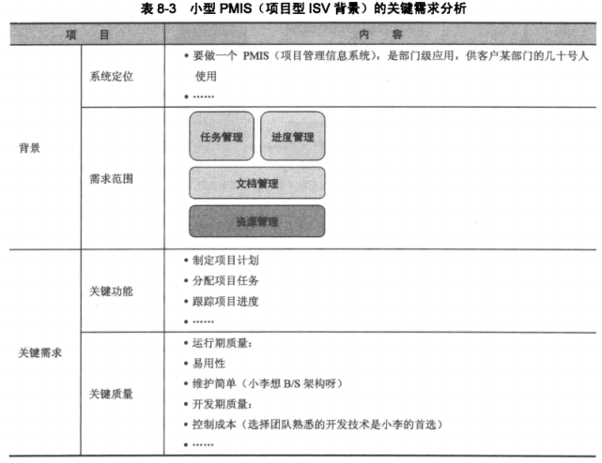

使用架构

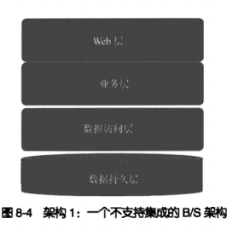

**场景2：大型项目**

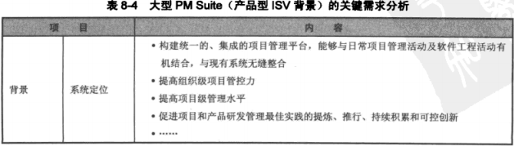

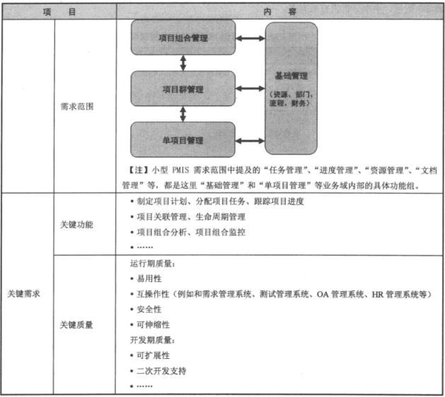

使用架构

